Международная занимательная викторина
«По страницам сказок»
- Есть царевич в сказке этой,  И жар-птица тоже есть,  Дайте же своей ответы,  Вы смогли её прочесть? | А. Морозко  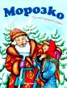
- В сказке той жила лягушка,  Пучеглазая квакушка,  Но красавицей была,  Мастерицею слыла. | Б. Пузырь, соломинка и лапоть  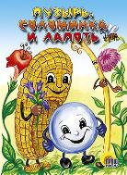
- Щука в проруби жила,  И волшебницей была,  Чудо-юдо сотворила,  Ваню поблагодарила. | В. Сестрица Аленушка и братец Иванушка  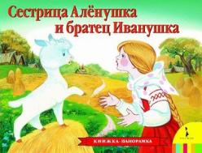
- Знает весь его народ,  Звонко песни он поёт,  В ярко-красненьких сапожках  На своих высоких ножках | Г. Гуси-лебеди  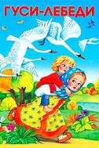
- Выпил Ваня из копытца,  Не послушал он сестрицу,  И случилася беда,  Так бывает иногда! | Д. Репка  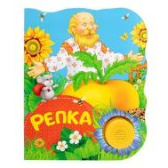
- Звери знают этот дом,  Всей округе он знаком,  Мышка там живёт, лягушка,  Зайка с лисонькой – подружкой. | Е. Журавль и цапля  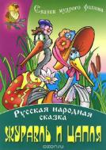
- Дочку в лес старик отвёз,  А в лесу живёт Мороз,  Но девчушка не пропала,  Жениха там отыскала. | Ж. Теремок  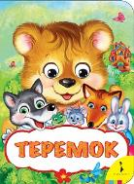
- По сусекам помели,  По амбарам поскребли,  Пончик быстренько слепи,  На окошко положили. | З. Сказка об Иван-царевиче, жар-птице и о сером волке  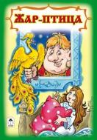
- Овощ дедка посадил,  Поливал, за ним следил,  Вырос овощ, он большой,  И тянули всей семьёй. | И. Петушок — золотой гребешок  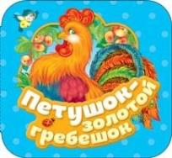
- Кто в семье яичко снёс?  Кто его домой принёс?  Почему оно не билось?  Как же это всё случилось? | К. Баба-Яга  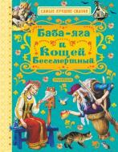
- Клювом мерялись ребята,  Может, клювы маловаты?  Может, быть, они большие?  Но забавные такие! | Л. По-щучьему веленью  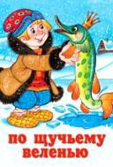
- В этой сказке жил пузырь,  Озорник и богатырь,  А ещё два друга были,  Речку как переходили? | М. Курочка Ряба  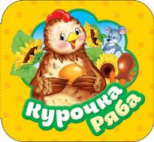
- На глухих лесных дорожках  Поселились курьи ножки,  А на них стоит избушка,  Кто же в ней? Смотри-старушка! | Н. Царевна – лягушка  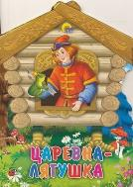
- Птицы белые летели  И Ивашку углядели,  Унесли они ребёнка  В чужедальнюю сторонку. | О. Колобок  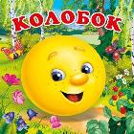

Все загадки отгадали,
И нисколько не устали!
Сказка русская важна,
Ребятишкам всем нужна!

